BÁO CÁO BÀI TẬP

**Môn học: An toàn mạng**

**Tên chủ đề: HTB Instruction**

*GVHD: Nghi Hoàng Khoa*

1. **THÔNG TIN CHUNG:**

*(Liệt kê tất cả các thành viên trong nhóm)*

Lớp: NT140.P11.ANTT

|  |  |  |  |
| --- | --- | --- | --- |
| STT | Họ và tên | MSSV | Email |
| 1 | Hồ Vỉ Khánh | 22520633 | 22520633@gm.uit.edu.vn |

1. **NỘI DUNG THỰC HIỆN:[1]**

|  |  |  |
| --- | --- | --- |
| STT | Nội dung | Tình trạng |
| 1 | Tier0 | 55% |
| 2 | Tier1 | 52% |
| 3 | Tier2 | 58% |
| 4 | Archetype | 0% |

**Phần bên dưới của báo cáo này là tài liệu báo cáo chi tiết của nhóm thực hiện.**

BÁO CÁO CHI TIẾT

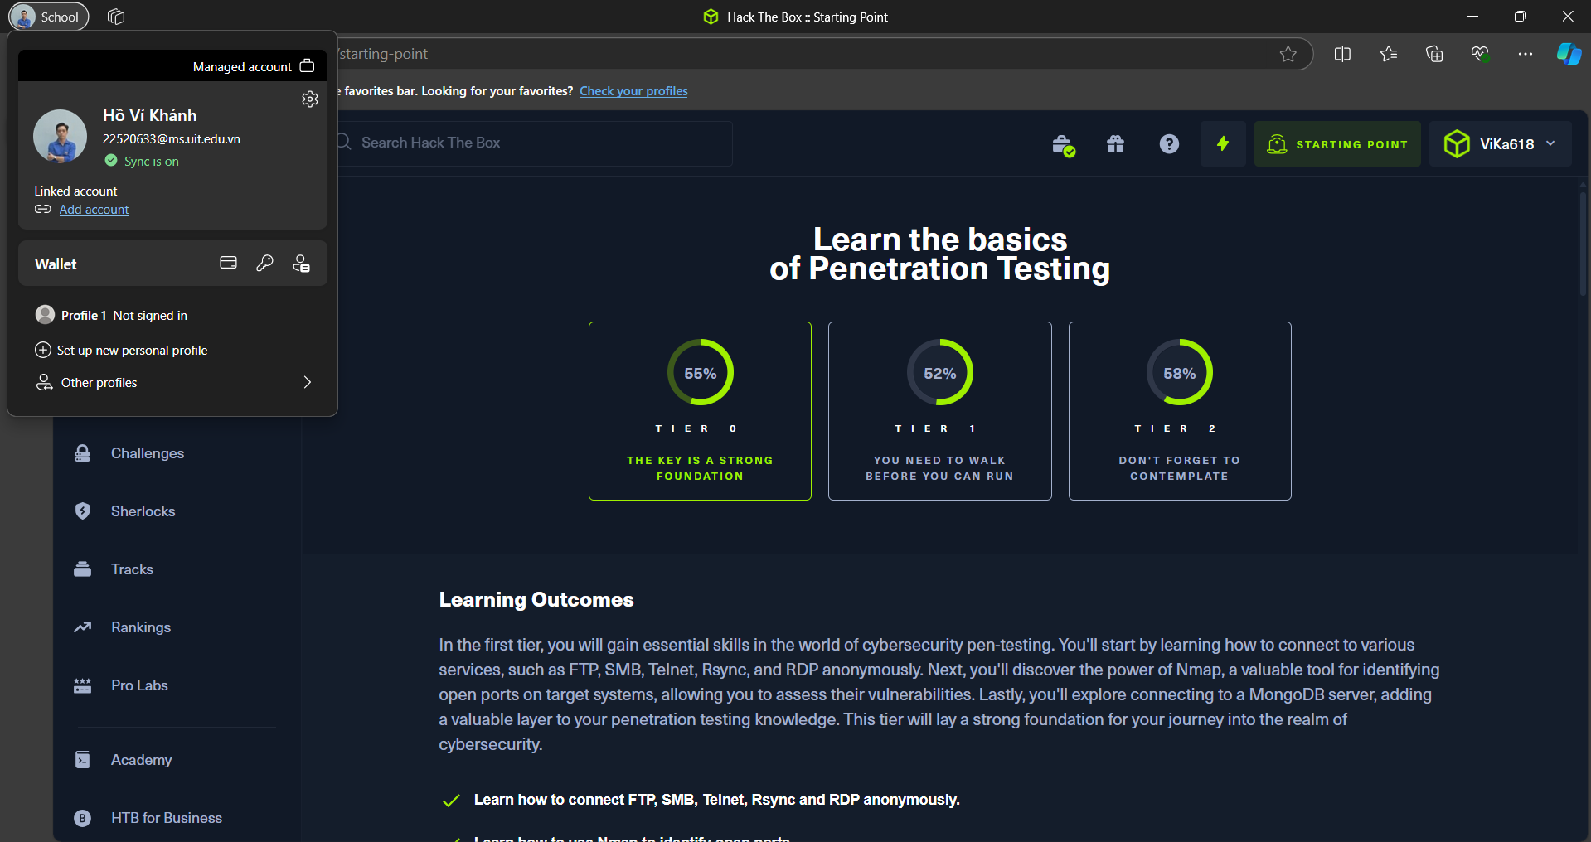

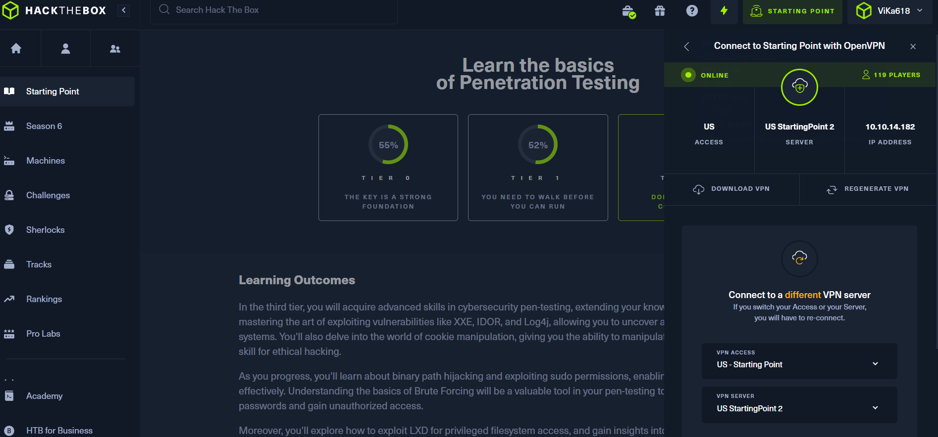

**Archetype**

1. Ghi nội dung công việc, các kịch bản trong bài Thực hành